Такман + Губаха
( 2 дня, автобус)

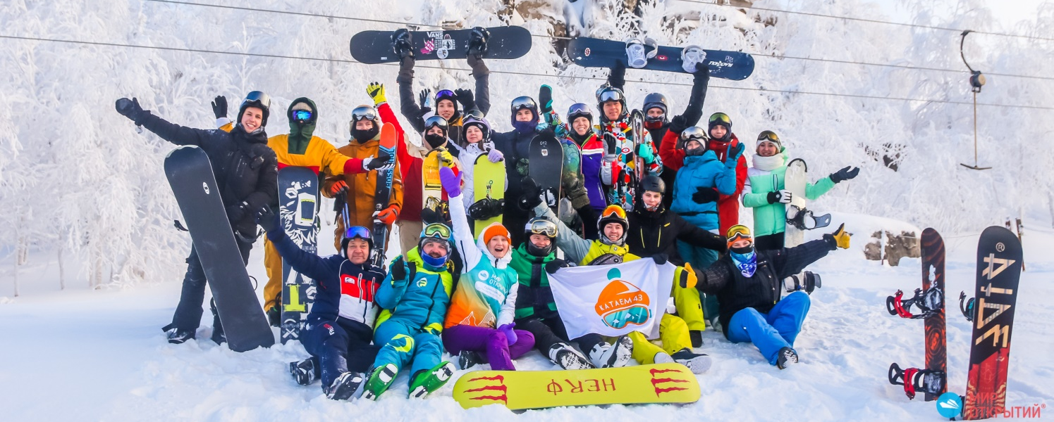
Киров → Белая Холуница → Омутнинск → Чусовой → Губаха → Омутнинск → Киров

В этой поездке посещаем сразу 2 горнолыжных курорта Пермского края: ГЛЦ «Губаха» и ГЦ «Такман». Разогреваемся на трассах Такмана. Это уютный курорт рядом с Чусовым. Компактный, но с характером. Продолжаем в Губахе - популярном курорте, который входит в ТОП-10 самых посещаемых на Северном Урале. Тут трассы на любой уровень: от первых спусков до серьёзного фрирайда. Переезд между курортами — короткий, так что всё время — на катание. Время местное +2 часа.

* Автобус с багажным отделением для сноубордов и лыж;
* 2 горнолыжных курорта в одной поездке;
* Новые друзья (БЕСЦЕННО).

Программа тура
День отправления:
21.00 – отправление из Кирова от Театральной площади, стоянка у Драмтеатра (~650 км)

1 день:
Прибытие в ГК «Такман» - уютный курорт в хвойном лесу (местное время +2 часа).
Разогреваемся и осваиваем трассы. Подъём — на бугельных подъёмниках. На склоне работает сноупарк с рейлами и трамплинами.
Во второй половине дня — заселение в гостиницы на склоне.

2 день:
Утром небольшой переезд в Губаху (~ 80 км).
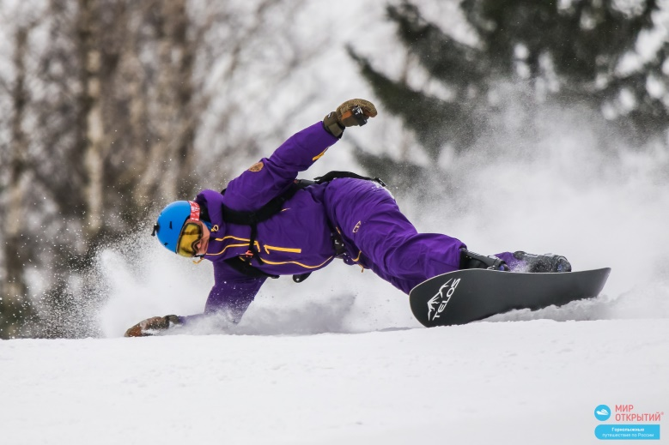
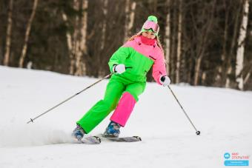
Катаемся целый день! Здесь есть трассы на любой уровень. А для фрирайдеров — 7 подготовленных линий общей протяжённостью ~10 км: «Таёжная» (широкая, для новичков во фрирайде), «Каменная гряда-1 и -2» (сложные, со скальными коридорами и дропами) и другие. Курорт даже называют «Малым Шерегешем».
Подъём — на 4-местной кресельной канатной дороге (10–12 минут с панорамным обзором) и бугельных подъёмниках. Для новичков есть учебный склон. На вершине — смотровая башня GU SKY TOWER, единственная в России на горнолыжном курорте.
Вечером, счастливые и довольные, едем домой.
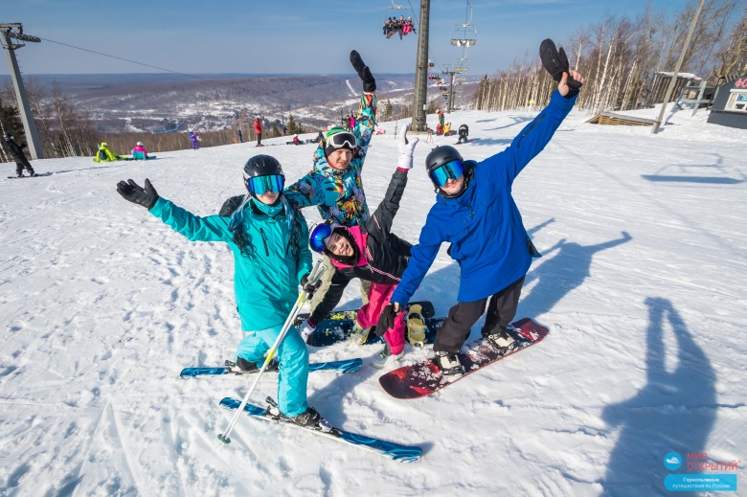
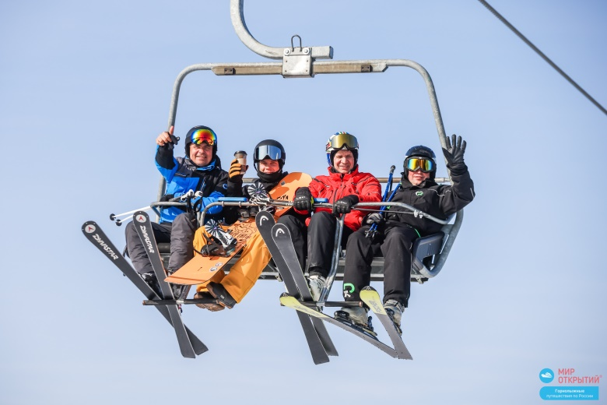
День прибытия:
~ 5.00 - прибытие в Киров.

Внимание! Время в программе примерное и указывается для того, чтобы Вам лучше представлять программу тура. Фирма оставляет за собой право менять порядок предоставляемых услуг или заменять их равноценными без изменения общего объема программы.
Стоимость тура: Уточняйте цены на сайте или у Вашего менеджера.
В стоимость включено: транспортное обслуживание, размещение в отелях, работа сопровождающего.
За дополнительную плату: аренда оборудования и скипассов, питание, обучение катанию на горных лыжах и сноуборде, личные расходы.

Желаем Вам отличного отдыха и ярких впечатлений!

Желаем Вам отличного отдыха и ярких впечатлений!
Желаем Вам отличного отдыха и ярких впечатлений!
Желаем Вам отличного отдыха и ярких впечатлений!
Желаем Вам отличного отдыха и ярких впечатлений!
Желаем Вам отличного отдыха и ярких впечатлений!

